软件测试 实验报告—JUnit

1、实验目的
结合每节课的实验内容，详述要掌握的测试知识、要学会使用的测试工具。
- 测试范围

原函数功能包含对于矩阵的面积、周长计算，和取一个数组中面积或周长最大的矩阵。测试模块如下：
测试模块1：getArea()函数的测试
测试模块2：getPerimeter()函数的测试
测试模块3：调用areaCompare的findMax()函数的测试
测试模块4：调用perimeterCompare的findMax()函数的测试

3、测试过程
测试模块1：
1、输入为空（null）的情况
- 非数字的字符输入
- 输入小于等于零
- 对INT上限进行判断。
- 正常范围内的测试
- 小数的测试
测试用例编号 | 测试用例 | 预期结果 | 实际结果
1 | (null,2) | 未知 | 报错
2 | (2,null) | 未知 | 报错
3 | （a,2） | 未知 | 194
4 | (2,a) | 未知 | 194
5 | (-1,2) | 未知 | -2
6 | (2,-1) | 未知 | -2
7 | (0,2) | 未知 | 0
8 | (2,0) | 未知 | 0
9 | (100000,100000) | 10000000000 | 1410065408
10 | (3,4) | 12 | 12
11 | (1.1, 2.2) | 2.42 | 报错

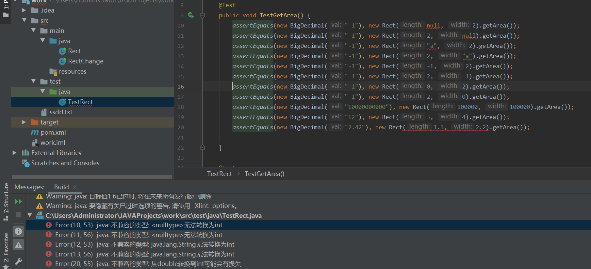

报错部分

对函数进行修改，增加成员变量ok来判断输入的是否为正方形，如果不合法则最后输出-1。

为了解决int上限和小数的问题以及判断输入问题，将原数组成员类型改为BigDecimal。

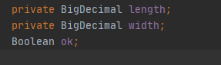

成员变量

修改原构造函数并添加多个构造函数，如下：

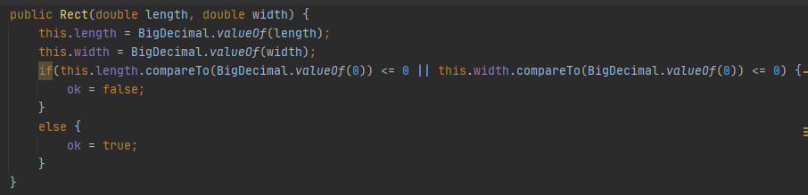

Double类型

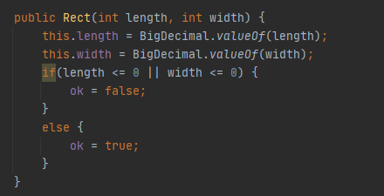

Integer类型

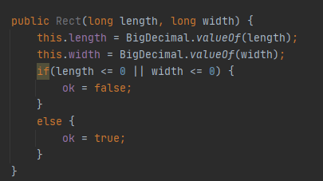

Long类型

增加函数checkNumber来判断字符串型是否为合法的输入

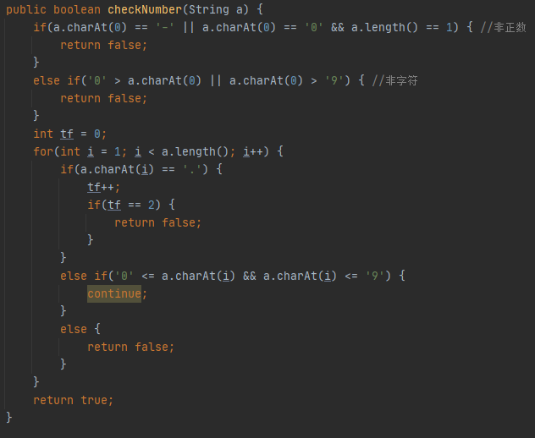

CheckNumber函数

其余情况用泛型转为string判断

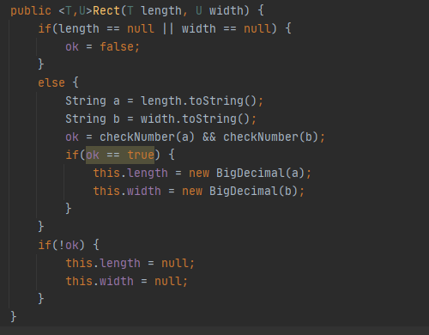

泛用型构造

修改getArea函数，如果长方形不合法，输出-1。

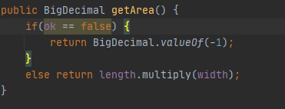

getArea函数修改

重新测试编写的样例，如下

测试用例编号 | 测试用例 | 预期结果 | 实际结果
1 | (null,2) | -1 | -1
2 | (2,null) | -1 | -1
3 | （a,2） | -1 | -1
4 | (2,a) | -1 | -1
5 | (-1,2) | -1 | -1
6 | (2,-1) | -1 | -1
7 | (0,2) | -1 | -1
8 | (2,0) | -1 | -1
9 | (100000,100000) | 10000000000 | 10000000000
10 | (3,4) | 14 | 14
11 | (1.1, 2.2) | 6.6 | 6.6

测试结果如下：

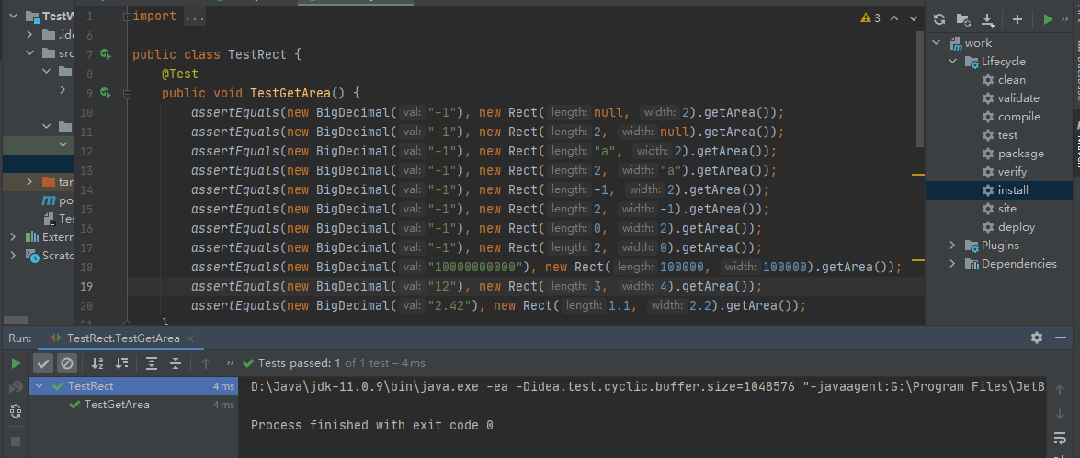
测试模块1测试结果
测试模块2：
1、输入为空（null）的情况
2、非数字的字符输入
3、输入小于等于零
4、对INT上限进行判断。
5、正常范围内的测试
6、小数的测试

根据测试模块1，对函数getPerimeter进行修改

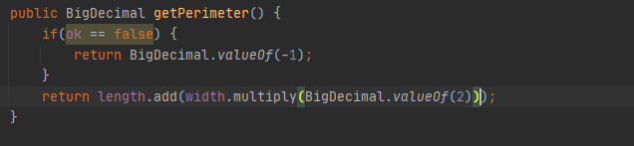

getPerimeter第一次修改

根据周长计算逻辑，对其进行第二次修改

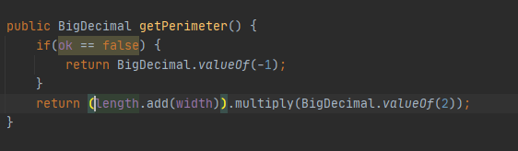

getPerimeter第二次修改

编写测试样例如下：
测试用例编号 | 测试用例 | 预期结果 | 实际结果
1 | (null,2) | -1 | -1
2 | (2,null) | -1 | -1
3 | （a,2） | -1 | -1
4 | (2,a) | -1 | -1
5 | (-1,2) | -1 | -1
6 | (2,-1) | -1 | -1
7 | (0,2) | -1 | -1
8 | (2,0) | -1 | -1
9 | (1000000000,1000000000) | 4000000000 | 40000000000
10 | (3,4) | 14 | 14
11 | (1.1, 2.2) | 6.6 | 6.6

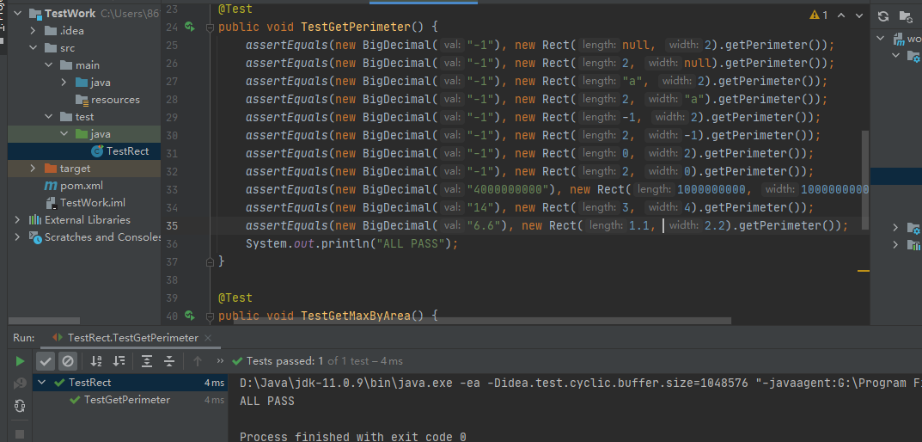

测试模块2测试结果
测试模块3：
1、输入数组为空（null）的情况
2、存在不合法输入
3、全部为不合法输入的情况
4、输入合法
根据寻找最大值的逻辑对原比较函数areaCompare进行修改

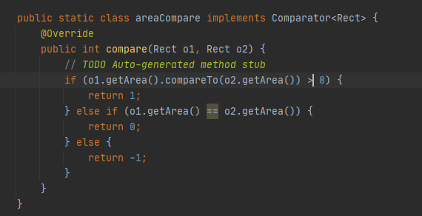
areaCompare比较函数

findMax对于空数组加入如下判断。

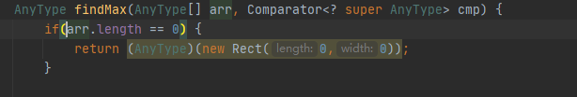

findMax函数的修改

编写测试数据如下：
测试用例编号 | 测试用例 | 预期结果 | 实际结果
1 | null | No legal rectangle | No legal rectangle
2 | {(a,2),(2,65),(3,10),(6,20)} | (2,65) | (2,65)
3 | {(2,65),(2,aq),(3,10),(6,20)} | (2,65) | (2,65)
4 | {(a,5),(0,2),(-1,10),(2,0)} | No legal rectangle | No legal rectangle
5 | {(2,65),(10,20),(3,10),(6,20)} | (10,20) | (10,20)

测试结果如图所示

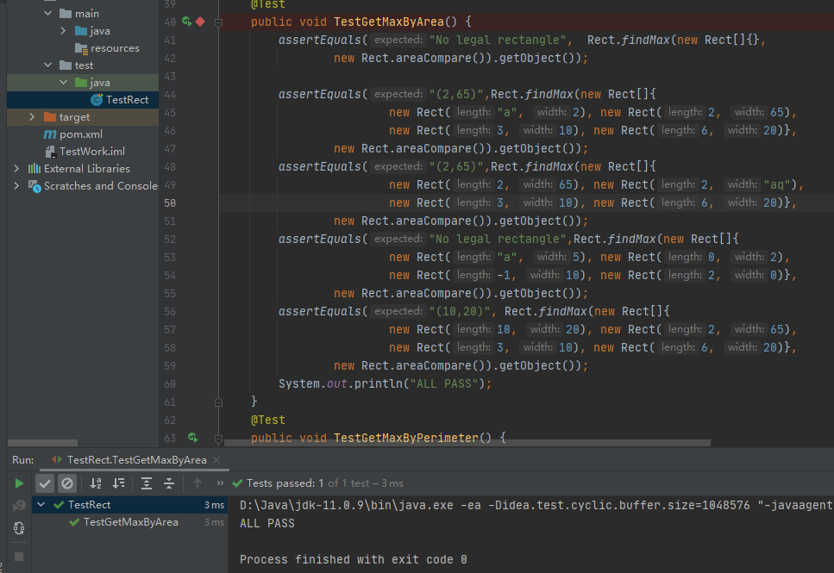

测试模块3测试结果
测试模块4：
1、输入数组为空（null）的情况
2、存在不合法输入
3、全部为不合法输入的情况
4、输入合法

根据测试模块1对perimeterCompare比较函数进行修改

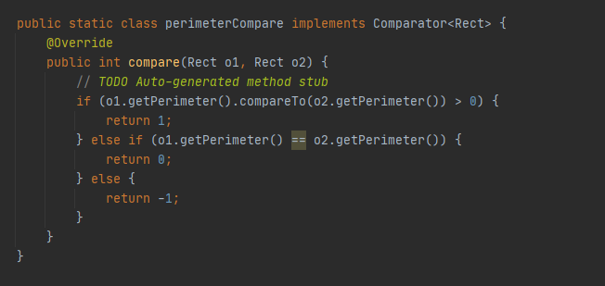

perimeterCompare比较函数

编写测试数据如下：
测试用例编号 | 测试用例 | 预期结果 | 实际结果
1 | null | No legal rectangle | No legal rectangle
2 | {(a,2),(2,65),(3,10),(6,20)} | (2,65) | (2,65)
3 | {(2,65),(2,aq),(3,10),(6,20)} | (2,65) | (2,65)
4 | {(a,5),(0,2),(-1,10),(2,0)} | No legal rectangle | No legal rectangle
5 | {(2,65),(10,20),(3,10),(6.5,20)} | (2,65) | (2,65)

测试结果如图所示：

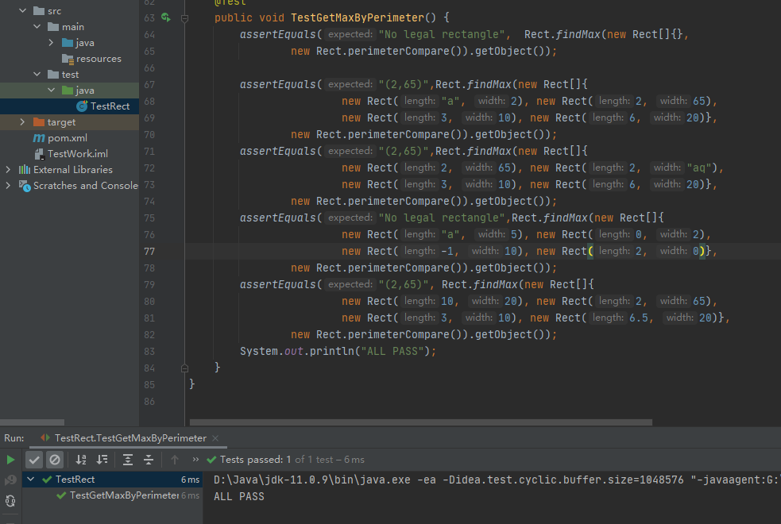

测试模块4测试结果

4、总结与分析
对本次测试进行简要的陈述，评价单元模块的质量。如果存在问题，给出具体的改进建议。

